

***UNIVERSIDAD TECNOLÓGICA NACIONAL***

*Facultad Regional Buenos Aires*

Marketing en Internet y Nueva Economía

TP 3: “Economía de Experiencia”

*Año: 2019*

**Curso: K5571**

**Nombre: Marina Pross**

**Legajo: 141.882-8**

|  |  |  |
| --- | --- | --- |
|  |  |  |
|  |  |  |

**Consiga**: Responder el siguiente cuestionario basándose en la lectura de B. Joseph Pine II y James H. Gilmore, The Experience Economy.

1. ***Qué 3 elementos hacen resurgir con fuerza la idea de una economía de experiencia?***Los tres elementos que hacen resurgir esta idea son:

* La tecnología: actúa como facilitador.
* La creciente competencia: promueve mostrar una diferencia
* La prosperidad: el hombre se siente insatisfecho con las commodities, productos y servicios y busca nuevas experiencias.

1. ***Defina y caracterice una experiencia. Diferencias con Producto y Servicio.***Una experiencia tiene el fin de comprometer al individuo con la empresa mediante los servicios como escenarios y los productos como estímulos.   
   Una experiencia es un evento memorable, que genera sensaciones personales, emocionales, físicas, intelectuales, espirituales, etc., y diferentes cada vez que ocurren ya que depende también del estado mental del individuo que las vive.

En cambio, los productos y servicios no perduran en el tiempo ni en la memoria.

Los productos son elementos tangibles creados para que el usuario lo consuma, a partir de una materia prima y un proceso de producción. Por otro lado, los servicios son un bien intangible desarrollado a medida para cada cliente, que al principio acompañaba al producto, pero con el tiempo tomo tanto valor como el producto en sí.

1. ***Explique y grafique las dimensiones y campos de la experiencia***Existen dos dimensiones de la experiencia a destacar, el grado de participación y la conexión entre cliente y evento. De la combinación de ellas podemos obtener cuatro campos de la experiencia:

* Entretenimiento: el usuario absorbe pasivamente lo que sucede a través de los sentidos.
* Educación: el usuario pone de su atención en lo que sucede, pero se le exige una participación activa.
* Escape: exigen una máxima inmersión y protagonismo absoluto (casinos, realidad virtual, etc.).
* Estética: el usuario se sumerge en lo que está ocurriendo, pero tiene participación (museos, etc.).

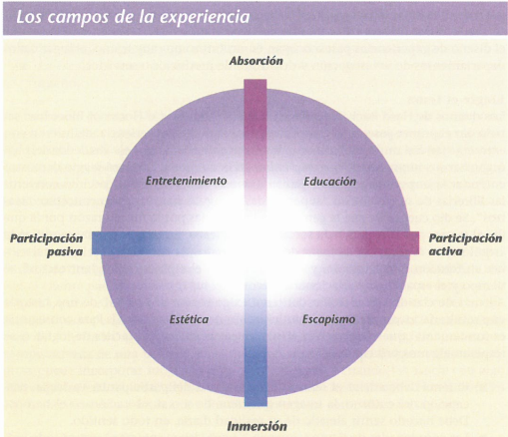

1. ***Describa “impresiones” y sus distintas dimensiones.***Las impresiones son los recuerdos que dejan las experiencias en los clientes.

Generalmente, se asocian a distintas dimensiones que son las encargadas de construir las experiencias en la imaginación del cliente. Ellas son:

* Tiempo: las representaciones del tema pueden ser tradicionales, contemporáneas o futuristas.
* Espacio: pueden ser locales o cosmopolitas, hogareñas o en el ámbito laboral, en interiores o exteriores.
* Tecnología: pueden ser de vanguardia o artesanales, naturales o artificiales.
* Autenticidad: pueden ser representaciones originales o imitaciones.
* Sofisticación: los signos indican el nivel de refinamiento o lujo.
* Escala: puede ser grandioso, sencillo o pequeño.

1. ***De 3 ejemplos distintos (reales si conoce, o invente) de experiencias con estimulación de los sentidos.***  
   1) Anteojos de realidad aumentada, qué permite involucrar al usuario en un mundo ficticio.  
   2) Pruebas de alimentos en supermercados, restaurantes, etc. Que permiten probar nuevas comidas en porciones pequeñas.  
   3) Cena Show, en donde el cliente puede comer a la vez que mira algún espectáculo.

1. ***Qué es la personalización masiva? Explique la progresión del valor.***La personalización masiva permite atender a los clientes de forma única generando una propuesta particular, especialmente diseñada para cada cliente.  
     
   Al hablar de “progresión del valor” nos referimos a un producto o servicio que puede variar en 3 dimensiones, el precio, la posición competitiva y la necesidad de los clientes. Uno parte de un bien a un precio de mercado, con una posición competitiva indiferenciada y con una necesidad de los clientes irrelevante y a medida que lo vamos personalizando en función de las necesidades de los clientes (haciéndolo más relevante para el mismo) se convierte en un producto más diferenciado (comparándolo con su competencia) y obviamente su precio en el mercado va a incrementarse llevándolo a un producto premium.

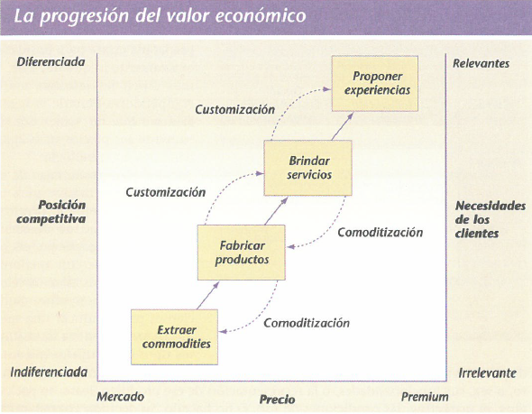

1. ***Cuáles son las ventajas para la empresa de la personalización masiva?***Gracias a la personalización masiva, la empresa contaría con mejore precios, menos cantidad de descuentos, mayor ingresos por cliente, más clientes con menores costos de adquisición, niveles de retención más alto.
2. ***Describa los 4 tipos de personalización masiva.***Tipos de personalización masiva:

* Personalización Colaborativa: El cliente tiene opciones. La empresa interactúa directamente con él para definir lo que necesita y luego lo produce. El valor final surgirá del trabajo conjunto. Primero se modifica la representación del producto y luego el producto en si
* Personalización Adaptativa: El cliente es quien modifica la representación del producto y el producto, a través de alguna funcionalidad de la oferta. Deberá buscar entre toda la multitud que oferta, cual encaja mejor a sus necesidades.
* Personalización cosmética: Cuando se puede cambiar la representación del producto y la compañía genera distintas opciones.
* Personalización transparente: cuando el cliente recibe una oferta a medida sin saber el proceso de personalización realizado.

1. ***Qué aporta el ciberespacio al tema “sacrificio del cliente”?***El sacrificio del cliente, indica la diferencia entre lo que el cliente quiere y lo que termina aceptando.  
     
   El ciberespacio es un medio para medir cual es el sacrificio del cliente. Además, permite mantener un vínculo y establecer una relación con el cliente que perdura, se profundiza y se hace más inteligente con el paso del tiempo.